臺北市生物多樣性指標調查計畫 進階教育訓練課程
一、計畫緣起
臺北市轄內擁有山岳、平原、濕地、河川等多樣化的生態體系，雖為高度發展的城市，但部份地區仍難得保有豐富的自然資源。然而都市擴張仍不可避免地威脅僅存的自然生態，因此生物多樣性的監測與保育等相關工作成為當務之急，也符合國際潮流的政策目標。因此，臺北市政府從2006年起開始執行生物多樣性指標調查計畫，並逐步建置與擴充臺北市生物多樣性資料庫（http://tpbiodiversity.lifescience.ntu.edu.tw）。
此次教育訓練將針對調查方法與資料庫做進一步介紹，並由野外觀察實習活動，培養更多調查志工。依課程內容與目的分為基礎班與進階班，共6梯次。期望藉由資訊的交流，讓參與人員能夠成為未來生物多樣性調查的尖兵，實地參與生物多樣性調查工作，作為臺北市長期生態監測之基礎。
二、主辦機關：臺北市動物保護處
執行單位：中華民國自然生態保育協會
臺大生態學與演化生物學研究所 空間生態研究室
三、課程內容：(詳附件一：教育訓練課程與講題規劃)
1.臺北市生物多樣性資料庫介紹與調查方法說明，野外實習及調查注意事項。
2.基礎班：以系統介紹、物種辨識及調查概論為主，搭配基礎調查演練。
3.進階班：著重各類調查的實地操作，培養自主調查的能力與資料上傳。
四、活動時間：
進階班： | 蝴蝶課程：2012年 7月 21 日（星期六）09:00~17:00  植物課程：2012年 8月 04 日（星期六）09:00~17:00  鳥類課程：2012年 8月 18 日（星期六）09:00~17:00
五、課程地點：（詳附件二：交通資訊）
臺大生命科學館六樓會議室（捷運公館站2號出口，舟山路鹿鳴廣場旁）
六、報名方式：(詳附件三：報名表)
- 請上http://wagner.lifescience.ntu.edu.tw/tpbd網站進入報名系統。
- 本活動每梯次限制25名，額滿即截止報名。
- 人數過多時，以臺北市教師身份者優先錄取。
- 具公務人員或教師身分者可登錄終身學習時數或研習時數。
- 若無法使用網路報名系統，請填寫報名表(附件三)並mail至tpbd@oikos.lifescience.ntu.edu.tw；或傳真02-23623501
- 錄取名單每週五更新公告於網站。
附件一、臺北市生物多樣性指標調查計畫 教育訓練課程與講題規劃
臺北市生物多樣性指標調查計畫 教育訓練 進階班
地點：國立臺灣大學生命科學館六樓會議室(室內課程)
課程：
2012年7月21日：蝴蝶（戶外實習：富陽公園）
時間 | 課程主題
09:00 – 10:00 | 台北市蝴蝶資源及調查方法簡介
10:20 – 12:00 | 常見蝴蝶的介紹與辨識及其誘蝶植物簡介
13:30 – 16:30 | 蝶類調查實作
16:30 – 17:00 | 綜合討論

2012年8月04日：植物（戶外實習：福州山公園）
時間 | 課程主題
09:00 – 10:00 | 植群調查方法與取樣
10:20 – 12:00 | 陸域植物辨識技巧
13:30 – 14:30 | 臺北市常見植物（戶外）
14:40 – 16:20 | 植群調查實作（戶外）
16:20 – 17:00 | 綜合討論

2012年8月18日：鳥類（戶外實習：大安森林公園）
時間 | 課程主題
09:00 – 09:40 | 觀察與測量儀器的使用及原理
09:40 – 10:20 | 棲地的分類與調查路線的選取
10:40 – 11:00 | 穿越線法、圓圈法與回播調查法的介紹
11:00 – 11:30 | 鳥類行為與記錄方式介紹
11:30 – 12:00 | 常見鳥種之外形與叫聲辨識
13:20 – 14:20 | 其他鳥類研究方法介紹
15:00 – 17:00 | 戶外鳥類調查實習

1. 以上為暫訂課程內容，會依照實際狀況調整
2. 報到時間均為08:40 - 09:00，全程參與單次課程者，將核發學習時數與證書
3. 戶外實習請自行注意防蚊、曬、雨等裝備，建議穿著長袖衣褲及包腳鞋
4. 參與鳥類進階課程者，強烈建議攜帶望遠鏡
5. 為確保教學品質與學員權益，僅提供參與過基礎班的學員報名

附件二、交通資訊：國立臺灣大學生命科學館六樓會議室
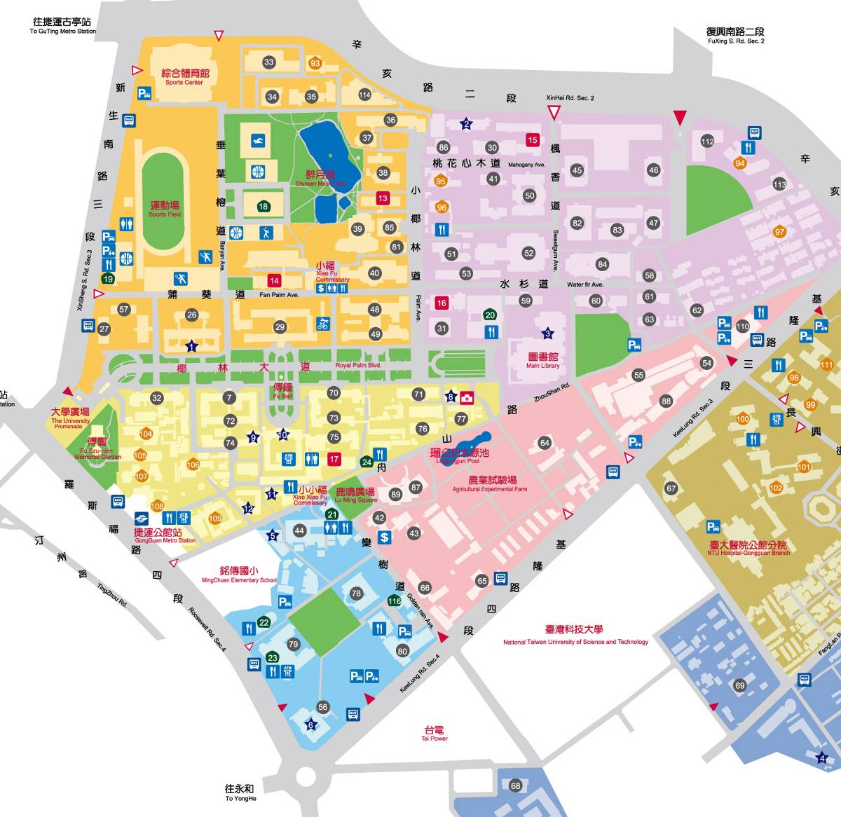
新店線公館站
2號出口
生命科學館
六樓會議室
（地圖摘自臺大網站http://www.ntu.edu.tw/chinese2009/about/map.htm）
【捷運】新店線公館站2號出口，沿舟山路步行約300公尺
【開車】課程期間可優惠每小時30元停車費，校內停車位有限。
其他交通訊息請參考http://www.ntu.edu.tw/chinese2009/about/map.htm
附件三、臺北市生物多樣性指標調查計畫 教育訓練 進階班報名表
姓名 |  |  |  |  |  |  |  |  |  |  |  | 午餐  供應 | □ 葷素不拘 □ 素食
身份證  字號 |  |  |  |  |  |  |  |  |  |  |  | 出生  年生日 | 民國 |  | 年 |  | 月 |  | 日
通訊
地址
聯絡  方式 | 公： |  |  |  |  |  |  |  |  | 手機：
聯絡  方式 | 宅： |  |  |  |  |  |  |  |  | Email：
服務  單位 | 單位： |  |  |  |  |  |  |  |  |  |  |  | 職稱：
服務  單位 | 是否需申請公務人員、教師研習時數：□是 □否
調查  經驗 | □ 無 □ 有：
參加  場次 | 進階班  （可複選） |  |  |  |  |  |  |  |  | 蝴蝶課程：2012年 7月 21 日（星期六）
參加  場次 |  |  |  |  |  |  |  |  |  | 植物課程：2012年 8月 04 日（星期六）
參加  場次 |  |  |  |  |  |  |  |  |  | 鳥類課程：2012年 8月 18 日（星期六）
注意  事項 | 1.報名表請mail至tpbd@oikos.lifescience.ntu.edu.tw  或傳真02-23623501（確保資料正確，字跡務必清晰）  任何問題請洽：臺大生態所空間生態研究室 李文玉（02-33662469）  2.報名表、議程下載，報名梯次確認等相關訊息，請上網查詢  http://wagner.lifescience.ntu.edu.tw/tpbd  3.本活動每梯次限制25名，各梯次前一週確認名單，公布在上述網頁。  4.請參與活動人員自行攜帶個人餐具與茶杯，謝謝合作。
收件日期：中華民國 年 月 日（本欄勿填；由主辦單位於收件時註明）

